ダイアグラム

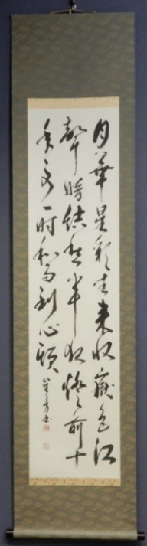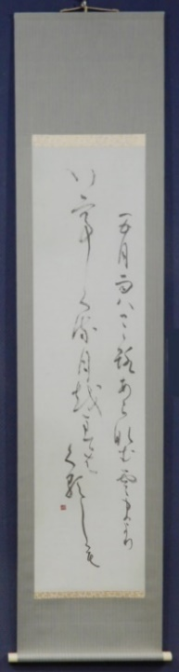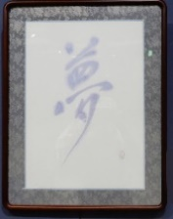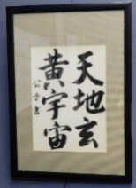額縁に入った男性の白黒写真

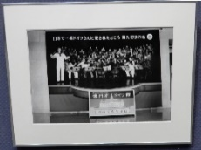

**小森　熠山**

**中川　笙子**

**西山　貞子**

**第203回**

**憲法ひろば**

**斎藤　吉秋**

**田中　健雄**

保治

**菊池　公子**

**塚原　小花**

**竹内　紅雪**

**大野　哲夫**

**８月14～18日**

**参加者の感想**

　◆大変心打たれる書画です。ありがとう。思っていても実行できない人間ですが、感謝いたしております。（無記名）

　◆毎月の学習会、ちらし、継続していることは誠にありがたい。参加している気分でいます。美術展には自分の作品とはいえない、Ｔシャツを畳んで額に入れただけです。着古したものを捨てるには惜しいので、みなさんもやってみてください。（下石原　田辺浩子）

　◆どの作品も、思いと熱意のこもったすばらしいものでした。驚かされたのが｢大日本帝国中央停車場・東京駅｣(長谷川順一さん）。東京駅が「天皇家の玄関」とも呼ばれていることを初めて知りました。そういえば皇居とは目と鼻の先です。｢帝都東京｣の建造物に刻まれた戦争の記憶を、まざまざと伝える作品と解説文でした。｢せめて せめてです｣という切迫した響きが書になっている「木下恵介のことば」（森本悠々さん)にも感銘を受けました。見学にきてくれた友人から「木下恵介は戦前に軍の検閲をくぐって『陸軍』という傑作を作っている」と教えられました。こんど探して見ます。鈴木彰さんの｢うの目くさの目｣、工芸コーナーのゴッホの｢ひまわり｣をクロスステッチで再現した力作(土井恵子)、組みひもによる「高砂」(深見圭子さん)、メルヘンチックな人形作品(秋山秀子さん、ＹＯＫＯさん)、芸術の香り高い写真「夜会Ⅰ、Ⅱ」(田中健雄さん)など、どれだけ見ていても見飽きない。多士済々・表現無限。「美術のひろば」の成功に、乾杯。

　（深大寺北町 佐藤定夫）

　◆集まった作品の数もよく、それをうまく展示してくれましたね。引き続き第８回を期待しましょう。よろしく。(菊野台 大野哲夫)

　◆大松さん　ブルターニュの港町、ステキです。佐藤さん　散歩道、カワセミ、古川さん　いただきます・ごちそうさま、桜　仙川駅前、風景とくだもの他、山崎さん　想う、田中さん　夜会１、印象に残りました。

　　（三鷹市　尾村匡昭）

　◆沖縄の米軍の犯罪を隠蔽したり、米軍ヘリ（20年前ですが）の処理を（私有地に墜ちたのに）日本でなく米軍が一方的に行ったり、これが日米安保協定の実態です。主権在民といわれるけれど、日本は独立国家で主権のある国とはとても思えません。この協定を進めたのは、岸信介、佐藤栄作、安倍晋三です。苗字は違うけど、同じ一族です。日米安保条約がなくならないと、憲法も活かせません。（匿名）

　◆秋山秀子さん　いつも楽しみにしています。私も作ってみたいです。新聞ちぎり絵　ステキでした。大野豊子さん　家でも描いていてすごいですね。

　　　　（菊野台　加藤陽子）

　◆ＹＯＫＯさん、作品を見にきました。Grand Finaleの世界とはまた異なるＹＯＫＯさんの感性を見ることができてよかったです。動き出しそうでびっくりしました。また展示でもライブでもさまざまな表現を得るのを楽しみにしています。（ナガイ）

**第７回･美術のひろば**

**森本　悠々**

**書＆写真**

**の部**

**佐橋　正文**

**第２０４回（９月）例会　参加費300円**

**ディスカッション**

**戦争の危機をどうどう回避するか**

**問題提起：丸山 重威さん**

**憲法ひろば世話人／ジャーナリズム研究者**

**戦後安保政策の大転換とは何か？**

**日時:9月23日(月･休)13:30～**

**場所:たづくり６０１･６０２会議室**

**第２０５回（10月）フィールドワーク例会**

**布多天神社から調布の歴史を見る**

**----江戸時代・戦争・憲法**

**水先案内：古橋研一さん****郷土史家**

**日時:10月26日(土)雨天の場合27日(日)**

**13:30 調布駅中央口･地上の交番前に集合**

**参加申込：10月20日〆切 参加費300円**

**氏名･住所･電話･メールをお知らせください**

**調布｢憲法ひろば｣例会のご案内**

第**232**号（２面）**2024年8月22日**

**発行:調布九条の会「憲法ひろば」**

**E-Mail：chofu9jou@yahoo.co.jp　WEBサイトhttp://www.geocities.jp/chofu9jou/index.html**